**A бөлімі**

Осы бөлімді орындауға ұсынылатын уақыт – 30 минут.

Әр сұраққа төрт **A, B, C** және **D** жауабы берілген. Дұрыс деген **бір** жауапты таңдап, тиісті ұяшыққа қанатша (✓) белгісін қойыңыз.

1. Кестенің қай жолында көрсетілген полимерлерге сәйкес келетін мономерлер дұрыс берілген?

|  |  |  |  |  |
| --- | --- | --- | --- | --- |
|  | **крахмал** | **нәруыз** | **липидтер** | **ДНҚ** |
| **A** | май қышқылдары және глицерин | нуклеотидтер | глюкоза | аминқышқылдары |
| **B** | глюкоза | май қышқылдары және глицерин | нуклеотидтер | аминқышқылдары |
| **C** | нуклеотидтер | аминқышқылдары | май қышқылдары және глицерин | глюкоза |
| **D** | глюкоза | аминқышқылдары | май қышқылдары және глицерин | нуклеотидтер |

**A B C D** [1]

1. Амилаза үшін субстратты көрсетіңіз.

**A** нәруыз **B** сахароза **C** глицерин **D** крахмал

**A B C D** [1]

1. Оқушы ұлғайтуы көрсетілген микрофотография бойынша жасушаның нақты өлшемін есептеуі керек.

Әрекеттер алгоритмі кестенің қай жолында дұрыс берілген?

|  |  |  |  |
| --- | --- | --- | --- |
|  | **суретті өлшеу** | **мкм-ге түрлендіру** | **формуланы түрлендіру** |
| **A** | см | 1.0 х 104 | 𝑀  𝐼 |
| **B** | cм | 1.0 х 106 | *I* х *M* |
| **C** | мм | 1.0 х 103 | 𝐼  𝑀 |
| **D** | мм | 1.0 х 104 | *I* х *M* |

**A B C D** [1]

1. Сабақтың көлденең кесіндісінің фотосуреті ұсынылған.

Ксилема қандай әріппен белгіленген?

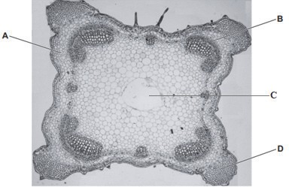

**A B C D** [1]

1. Қосжарнақты өсімдік жапырағында бағаналы мезофилл қабаты борпылдақ мезофилл қабатынан шамамен екі есе қалың.

Дұрыс сызбаны көрсетіңіз.

**A B**

жапырақтың жоғарғы эпидермисі

**C**

жапырақтың жоғарғы эпидермисі

ксилема флоэма

ксилема флоэма

жапырақтың жоғарғы эпидермисі

**D**

жапырақтың жоғарғы эпидермисі

флоэма ксилема

флоэма ксилема

6. Адам эмбриогенезі сатыларының дұрыс реттілігін анықтаңыз.

**A** гаструла – бластула – бөлшектену – нейрула – зигота **B** бластула – бөлшектену – зигота – гаструла – нейрула **C** зигота – бөлшектену – бластула – гаструла – нейрула **D** бөлшектену – зигота – бластула – гаструла – нейрула

**A B C D** [1]

1. Суретте плацентадағы адам ұрығының қан тамырлары ананың қан тамырларына жақын өтетіні көрсетілген.

ана қаны

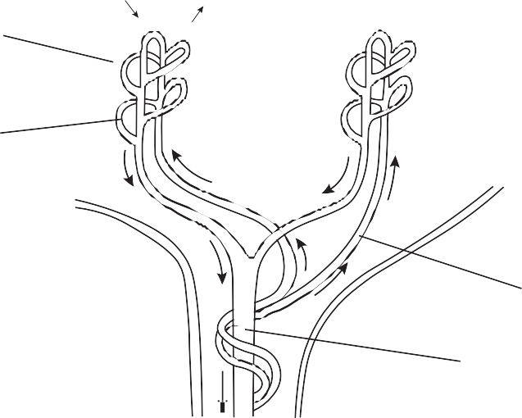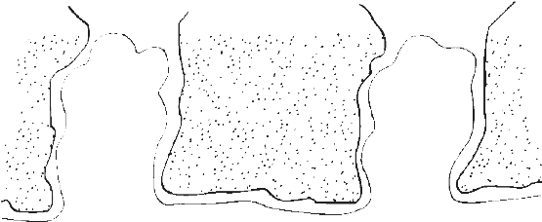

**Y**

ұрық қаны

**X**

Қай заттардың концентрациясы **Y** нүктесіне қарағанда **X** нүктесінде жоғары?

**A** көмірқышқыл газы және несепнәр **B** көмірқышқыл газы және глюкоза **C** глюкоза және оттегі

**D** глюкоза және несепнәр

**A B C D** [1]

1. Графикте етеккірдің бір циклы кезіндегі қанда болатын гормонның концентрациясы көрсетілген.

қандағы гормон концентрациясы

1 7 14 21 28

уақыт / күн

Графикте қай гормонның концентрациясы көрсетілген?

* 1. фолликулды ынталандыратын гормон
  2. лютеиндеуші гормон
  3. прогестерон
  4. эстроген

**A B C D** [1]

1. Төмендегілердің қайсысы адам денесінің температурасын бақылауға қатысады?
2. тері бетіндегі қан тамырлары, мишық және тер бездері
3. тері бетіндегі қан тамырлары, гипоталамус және қаңқа бұлшықеттері
4. бүйрек, гипоталамус және қаңқа бұлшықеттері
5. бүйрек, мишық және тер бездері

**A B C D** [1]

1. Графикте бір тыныс алу қозғалысы кезінде өкпенің қысымы мен көлемінің өзгеруі көрсетілген.

Графиктегі қай нүкте диафрагма жиырылуының басталуын көрсетеді?



**B**

көлем

**C**

қысым

**A**

**D**

2.5

өкпе көлемі / дм3

өкпедегі қысым

1. Кестенің қай жолы велосипедпен тауға көтерілгендегі ми бөлімдерінің қызметтерін дұрыс көрсетеді?

|  |  |  |  |  |
| --- | --- | --- | --- | --- |
|  | **үлкен ми сыңарлары** | **мишық** | **сопақша ми** | **аралық ми** |
| **A** | тепе-теңдікті реттеу | мақсатты анықтау | жүрек соғысын реттеу | дене температурасын реттеу |
| **B** | мақсатты анықтау | тепе-теңдікті реттеу | дене температурасын реттеу | аяқтың қозғалысын бақылау |
| **C** | дене температурасын реттеу | мақсатты анықтау | аяқтың қозғалысын бақылау | тепе-теңдікті реттеу |
| **D** | мақсатты анықтау | тепе-теңдікті реттеу | жүрек соғысын реттеу | дене температурасын реттеу |

Ағзада А дәрумені жетіспеушілігі қандай ауруға әкеледі?

**A** ақшам соқыр **B** қант диабеті **C** цинга

**D** мешел

**A B C D** [1]

1. Суретте адамның ас қорыту жүйесінің бір бөлігі көрсетілген.

Ет жегеннен кейін төрт сағаттан соң глюкоза мен аминқышқылдарының концентрациясы қай мүшеде максималды болад

A B C D [1]

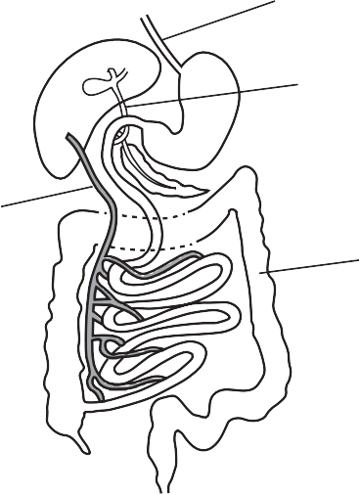

A

B

1. Суретте қол сүйегі көрсетілген.

12. Сүйектің бір ұшы зақымдалған және металл қақпақпен ауыстырылған. Сүйектің атауын және металл қақпақпен жабылған буынның түрін анықтаңыз.

металл қақпақ



|  |  |  |
| --- | --- | --- |
|  | **сүйек** | **буын** |
| **A** | тоқпан жілік | шынтақ буын |
| **B** | тоқпан жілік | иық буын |
| **C** | шынтақ сүйек | шынтақ буы |
| **D** | шынтақ сүйек | иық буын |

1. Қан ұюының мәні неде?
2. эритроциттерді желімдеу
3. лейкоциттерді желімдеу
4. фибриногенді фибринге айналдыру
5. тромбинді протромбинге айналдыру

**A B C D** [1]

Судың жапырақ арқылы транспирация жылдамдығы қоршаған орта жағдайларына байланысты өзгереді.

Қай графикте ауа ылғалдылығының жоғарылауы кезінде транспирация жылдамдығының өзгеруі көрсетілген?

жылдамдық жылдамдық

A

B

ылғалдылық ылғалдылық

жылдамдық жылдамдық

C

D

ылғалдылық ылғалдылық

**A B C D** [1]

1. Кестенің қай жолында адам жасушаларының хромосомалар жиынтығы дұрыс көрсетілген?

|  |  |  |  |  |
| --- | --- | --- | --- | --- |
|  | **аналық бездегі жұмыртқа жасушасы** | **сперматозоид** | **зигота** | **эмбрион жасушасы** |
| **A** | диплоидты | диплоидты | гаплоидты | гаплоидты |
| **B** | диплоидты | гаплоидты | диплоидты | диплоидты |
| **C** | диплоидты | гаплоидты | гаплоидты | диплоидты |
| **D** | гаплоидты | гаплоидты | диплоидты | диплоидты |

**A B C D** [1]

Сүтқоректілердің дене жасушаларында 48 000 ген бар.

Олардың қаншасы анасынан тұқым қуалайды?

**A** 6 000

**B** 12 000

**C** 24 000

**D** 48 000

**A B C D** [1]

1. Митоздың қай кезеңі дұрыс сипатталған?
2. Метафазада центросомалар екі еселенеді.
3. Анафазада хромосомалар экватор бойымен орналасады.
4. Профазада хроматидтер қарама-қарсы полюстерге жылжиды.
5. Телофазада хромосомалар бөлініп, хроматин түзеді.

**A B C D** [1]

1. Полипептидтік тізбектегі аминқышқылдарының тізбегі төмендегідей:

***… гистидин – пролин – аспарагин қышқылы – лейцин...***

|  |  |  |
| --- | --- | --- |
| **аминқышқылдар** | **ДНҚ триплеттері** | |
| аспарагин қышқылы | ЦТА | ЦТГ |
| гистидин | ГТА | ГТГ |
| лейцин | ГАТ | ГАЦ |
| пролин | ГГА | ГГГ |

Полипептидтің осы бөлімі үшін мРНҚ кодондарының қай реттілігі дұрыс?

**A** …ЦАЦ ЦЦЦ ГАА ЦУГ… **B** …ЦАУ ЦЦУ ГАЦ ЦУА … **C** …ГTA ЦЦA ЦTГ ГAT… **D** …ГУA ГГA ЦУГ ГAУ…

**A B C D** [1]

1. Қызыл гүлдері бар өсімдік ақ гүлдері бар өсімдікпен будандастырылды.

Барлық ұрпақтардың гүлдері қызыл болды. Белгінің тұқымқуалау түрін анықтаңыз.

1. кодоминанттылық
2. толық доминанттылық
3. толымсыз доминанттылық
4. көпаллельдік

**A B C D** [1]

1. Екі ағайынның қан топтары әртүрлі. Біреуінікі **А,** екіншісінікі **В** қан тобы.

Ата-аналарының генотиптері туралы қандай қорытынды жасауға болады?

**A** IAIA және IВIО **B** IAIО және IВIВ **C** IAIО және IВIО **D** IAIA және IВIВ

**A B C D** [1]

1. Төмендегі диаграмма қалай аталады?

жасы 85+

80-84

75-79

70-74

65-69

60-64

55-59

50-54

45-49

40-44

35-39

30-34

25-29

20-24

15-19

10-14

5-9

0-4

əйелдер

20 15 10 5 0 0 5 10 15 20

ерлер

мың адамға шаққанда

1. энергия пирамидасы
2. биомасса пирамидасы
3. қоректік тізбек пирамидасы
4. халық санының пирамидасы

**A B C D** [1]

1. Бактериофагтың тіршілік циклы кезеңдерінің дұрыс реттілігін анықтаңыз.
2. Бактериофаг ДНҚ-сының жасушаға енуі және оның бактерияның сақиналы ДНҚ- сымен бірігуі.
3. Бактериофагтың бактерия жасуша қабығына бекінуі.
4. Бактериялық жасушаның бактериофаг ДНҚ-сы мен нәруыздарын биосинтездеуі.
5. Бактерия қабығының жарылуы, бактериофагтардың шығуы және жаңа бактериялық жасушалардың инфекциялануы.
6. Жаңа бактериофагтардың құрастырылуы.

**A** 2 – 1 – 3 – 5 – 4

**B** 4 – 3 – 1 – 2 – 5

**C** 3 – 2 – 1 – 4 – 5

**D** 1 – 4 – 2 – 5 – 3

**A B C D** [1]

1. Адам инсулинін өндіру үшін генетикалық түрлендірілген бактериялар қолданылады.

Бұл әдісті қолданбас бұрын жалғыз қолжетімді инсулин ірі қара мал немесе шошқа инсулині болды. Мұндай инсулин жануарлардың ұйқы безінің сығындыларынан алынатын.

Екі әдіске қатысты қай тұжырымдар дұрыс?

**W** Шағын кеңістікте бактериялардың үлкен көлемін өсіруге болады.

**X** Бактериялар өте тез көбейеді және инсулинді тез шығарады.

**Y** Адамдар кейде ірі қара малдан немесе шошқадан алынған инсулиннен ауырады.

**Z** Бактериялар өндіретін инсулин адамның ұйқы безі өндіретін инсулиннен өзгеше.

**A** W, X және Y **B** W, X және Z **C** W, Y және Z **D** X, Y және Z

**A B C D** [1]

# [Барлығы: 25]